Методический деньШМО
учителей начальных классов
18 ноября 2021 года в МКОУ Заречная СОШ прошёл «Методический день ШМО учителей начальных классов».
Цель:Организация открытых уроков по определенной теме с целью обмена опытом.
Задачи:
- Повышение профессиональной компетентности педагогов в соответствии с требованиями ФГОС НОО 2-го поколения.
- Совершенствование работы учителей, направленной на формирование у учащихся ключевых компетентностей.
Урок русского языка во 2 классе.
Учитель Румянцева Наталья Владимировна.
Тема урока: «Правописание слов с безударным гласным звуком в корне».
Цель: формирование грамотного письма слов с проверяемой безударной гласной в корне слова.
Задачи:
1. Образовательные:
- формирование навыков проверки безударной гласной в корне слова, проверяемой ударением;
- формирование умения распознавать орфограммы в тексте.
2. Развивающие:
- развитие памяти, внимания, мышления, воображения, устной и письменной речи учеников;
- развитие умения находить проверочное слово;
- развитие орфографической зоркости;
- развитие речи детей.
3. Воспитательные:
- воспитание любви к русской поэзии;
- воспитание аккуратности у учащихся;
- воспитание взаимоуважения, дисциплинированности, честности,уверенности в своих силах.
- Методы урока:наглядно-индивидуальный, словесно-дедуктивный, репродуктивный, практически-индивидуальный, проблемно-диалогический.
Урок прошёл в соответствии с требованиями ФГОС.
Анализ открытого урока позволил сделать следующие выводы:
- задания соответствовали поставленной цели и задачам урока.
( Поскольку цель урока и тема была направлена в основном на слушание музыки и определения образов, то вокально-хоровую работу пришлось сократить до минимума.);
- урок был направлен на формирование творческой личности и раскрытие индивидуального подхода.
- Темп выбран оптимальный, на протяжении урока у учащихся поддерживался интерес, в том числе и с помощью сменой видов деятельности, применялись приемы арт-терапевтических упражнений, исключающие утомляемость, перегрузки обучаемых.
- Итог урока был проведен приемом рефлексивного обучения (оценка учащихся полезности урока, своего психологического состояния)
- Ребята увлечённо и с интересом работали на уроке. Показали свои метапредметные знания в различных этапах урока.
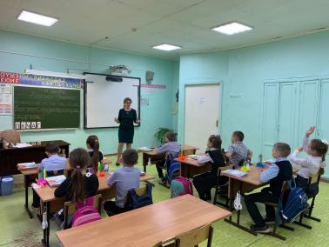
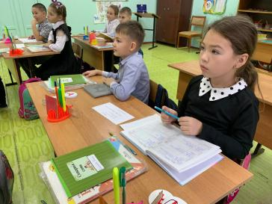

Урок русского языка в 3 классе.
Учитель Кухаркина Альбина Вячеславовна.
Тема: «Состав слова».
Типурока. Обобщение знаний и умений.
Цели:закреплениеуменийучащихсявыделятьвсловахприставкииобразовыватьновые словаприпомощиприставок.Уточнениезнанийоприставках,какзначимойчастислова.Развитиеорфографическойзоркости,связаннойустнойречи,познавательнойактивности;мыслительныхопераций:анализ,сравнение,обобщение;развитие воображения,внимания,наблюдательности,памятиучащихся.
Задачи:систематизироватьизакрепитьзнанияосоставеслова,приставках;формироватьисследовательскиенавыки;учитьпланироватьсвоюдеятельность;развиватьлогическоемышление,связнуюречь;воспитыватькультуруповеденияприфронтальной,групповойипарнойработе.
Формыработыучащихся:слушание,осмысление,анализ,синтез,комментирование, решениепроблемнойситуации,закреплениеизученного.
Методыпреподавания:наглядный,иллюстративный,просмотрпрезентации.
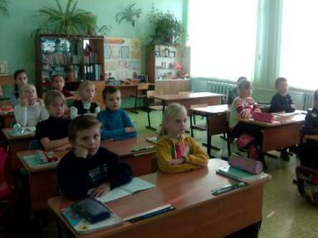
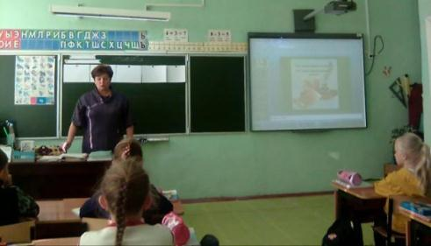

Анализ открытого урока позволил сделать следующие выводы:
- занятие проведено на хорошем уровне
- учащиеся вовлечены в творческую деятельность
- приемы, использованные на занятии, способствуют формированию позитивной самооценки, самоуважения
- приемы, использованные на занятии, способствовали формированию коммуникативной компетентности в сотрудничестве
- наблюдались элементы, способствующие воспитанию целеустремленности и настойчивости
- выстроена логика перехода от результатов одного уровня к другому
- поставленная учителем цель и образовательные, воспитательные и развивающие задачи достигнуты
- достигнуты практические цели, поставленные учениками

Урок окружающего мира в 1 классе.
Учитель Калёнова Анна Александровна.
Тема урока : «На что похожа наша планета».
Цель: познакомить с формой и движением Земли, с глобусом.
Задачи
Обучающая: строить осознанное и произвольное речевое устное высказывание о форме земного шара; о движении планеты в пространстве;
Развивающая: развивать наблюдательность;
Воспитательная: формировать бережное отношение к нашей планете.
Методы и формы обучения: объяснительно-иллюстративный; работа в паре, в группе.
Межпредметные связи: Технология: модуль «Технологи ручной обработки материалом. Работа с пластилином», Математика: «Геометрические фигуры, объём тела».
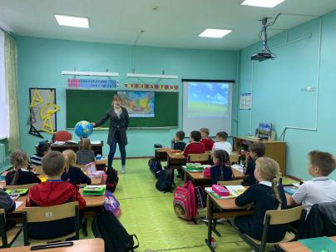

Начинающему педагогу были даны следующие рекомендации:
- более обдуманное составление планов
- отслеживание качества получаемой информации на уроке учениками и рефлексия;
- организация учебной ситуации
- организация достижения цели и сопоставление её с реальными результатами
- использование активных форм.

Урок физкультуры в 4 классе.
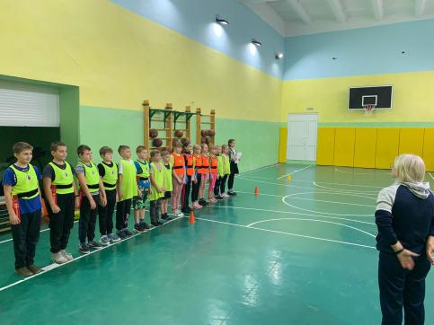
Учитель Торопова Ольга Анатольевна.

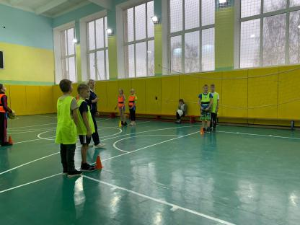
Информация
предоставлена
руководителем
ШМО учителей
начальных классов
Рыбаковой Е.Ф.

